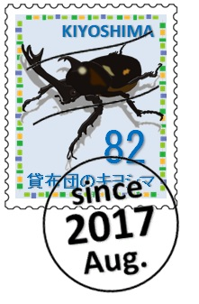

子 牛 高 等 学 校 御中

**貸布団のご案内状在中**

熊本市北区植木町鐙田

一六四五-一三

貸布団のキヨシマ

〒861-0142

一二三ー四五六

熊本県子牛市牛小屋

8611113

**貸布団のキヨシマ**

**検索**



**夏700円(税込) 冬800円(税込)**

**布団セット1組1泊**

貸布団のキヨシマ

**TEL・FAX 096-295-7282**

**携帯 090-8417-2795**

**Eメール aaa30441108@gmail.com**

**〒861-0142熊本市北区植木町鐙田1645-13**

**料金表(1組:税込) 50Km迄配達無料**

|  |  |  |  |  |  |  |  |  |
| --- | --- | --- | --- | --- | --- | --- | --- | --- |
| **1泊** | **夏** | **@700** | **冬** | **@800** | **夏** | **\700** | **冬** | **\800** |
| **2泊** | **夏** | **@600** | **冬** | **@700** | **夏** | **\1200** | **冬** | **\1400** |
| **3泊** | **夏** | **@500** | **冬** | **@600** | **夏** | **\1500** | **冬** | **\1800** |
| **4泊** | **夏** | **@400** | **冬** | **@500** | **夏** | **\1600** | **冬** | **\2000** |
| **5泊** | **夏** | **@400** | **冬** | **@500** | **夏** | **\2000** | **冬** | **\2500** |
| **30泊** | **夏** | **@400** | **冬** | **@500** | **夏** | **\12000** | **冬** | **\15000** |

**※連泊は割引になっております**

**《布団セットの内容》**

**（夏） 肌掛布団/敷布団/枕**

**（冬）掛布団/敷布団/枕/毛布**

シーツ等は使い捨てのソフトで丈夫な

紙シーツと紙枕カバーですから衛生的です

**夏料金(6月中旬～10月中旬迄4ヶ月間)**

**冬料金(10月中旬～6月中旬迄8ヶ月間)**